***Word***

**Trabajo Práctico Nº1**

**El Disquette**

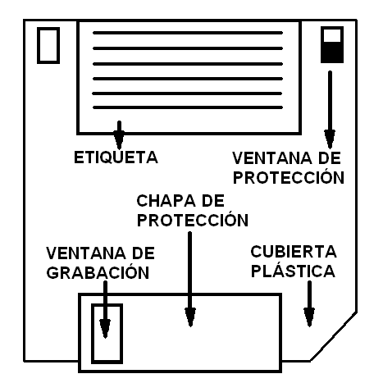

Unidad de almacenamiento que permite además trasladar información de una PC a otra. Posee una capaci­dad de 1457664 bytes y mide de extremo a extremo 3½ pulgadas. Dentro de la cubierta plástica, encontra­mos un disco flexible recubierto de una capa de oxido ferroso, donde se almacena la información. La superfi­cie del disco, se halla dividida en pistas concéntricas y en sectores, la densidad de sectores por pista deter­mina la capacidad del disco. Generalmente se utilizan como medio de traslado o almacenamiento temporal, ya que al ser un medio magnético, es muy propenso a dañarse perdiendo parte o todo su contenido. Es re­comendable cuidarlo de la humedad, de los golpes y alejarlo de cualquier equipo electrónico. La ventana de lectora y grabación y una pequeña ventana de protección que al abrirse evita que se modifique la información almacenada.

Consignas:

1. Iniciar Paint realizar el esquema del Disco de 3½.
2. Seleccionarlo con la herramienta de selección rectangular y copiarlo al Portapapeles. (Edi­ción 🡪 Copiar)
3. Minimizar Paint e iniciar Word. Escribir el texto y dar Fuente Arial 12 Pts. Cursiva. Alineación Iz­quierda.
4. Sangría izquierda y derecha de 2 cm.
5. Ubicar el cursor entre el título y el texto y pegar el dibujo desde el portapapeles. ( Edición 🡪 Pe­gar)
6. Guardar con el nombre El Disco 3½.

**Trabajo Práctico Nº2**

**Módulo Office Word**

**Temas: Formato básico de texto. Uso de la regla. Sangrías y tabulaciones. Numeración.**

**Restringir el formato de un documento**

Cuando se restringe el formato de un documento, se evita que los usuarios puedan aplicar estilos que no se hayan habilitado explícitamente. También se evita que los usuarios puedan aplicar formatos directamente al texto, como lis­tas con viñetas o numeradas o características de fuentes. Al restringir el for­mato, los comandos y los métodos abreviados de teclado para aplicar formatos de forma directa no estarán disponibles.

1. En el menú Herramientas, haga clic en **Proteger documento**.
2. En el panel de tareas **Proteger documento**, active la casilla de verificación **Limitar el formato a una selección de estilos**.
3. Haga clic en **Configuración**.
4. En la lista de estilos de **formato** en el cuadro **Restricciones de formato**, active las casillas de verifica­ción de los estilos **que desee permitir** y desactive las casillas de verificación de los estilos **que no desee permitir** en el documento.

**Sugerencias**

Para limitar el formato al mínimo número de elecciones recomendadas, haga clic en **Mínimo recomendado**. Puede limitar el formato a menos elecciones pero al hacerlo quitará estilos que utiliza **Microsoft Word** en ciertas características, como tablas de contenido y listas numeradas o con viñetas.

Si desea retener determinadas características de **Autoformato**, como cambiar "**1/2**" por "**½**", active la casilla **Permitir que Autoformato** sobrescriba las restricciones de formato.

Haga clic en **Sí**, para comenzar a respetar la protección.

Escriba una contraseña en el cuadro **Escriba la nueva contraseña** (opcional) y confírmela.

D:\Mis documentos\Mis imágenes\Galería multimedia de Microsoft\bd21315_.gif

Consignas:

1. Copiar el texto y aplicar al titulo Fuente Arial, 14 pts. Negrita, Subrayado y alineación Centro.
2. Seleccionar el primer párrafo y aplicar Fuente Arial, 12 pts. Justificado. Sangrías Izquierda y Dere­cha de 2 Cm.
3. Seleccionar el texto siguiente y aplicar Fuente Arial, 11 pts. Justificado. Interlineado 1,5 y acti­var numeración.
4. Seleccionar el subtitulo y aplicar Fuente Arial, 12 pts. Negrita. Subrayado alineación Izquierda.
5. Seleccionar el resto del texto y aplicar Fuente Arial, 11 pts. Justificado. Espacio posterior 12 Pts.
6. Las palabras resaltadas van en negrita y color azul.
7. Guardar con el nombre TRABAJO WORD1 y tu apellido.

**Trabajo Práctico Nº3**

**Módulo Office Word**

**Temas: División del texto en columnas. Letra Capital. Ortografía. Inserción de guiones y sinónimos.**

**Tabla de caracteres ASCII**

L

os números son el idioma de los equipos informá­ticos. Para comunicarse con programas (y con otros equipos), su equipo convierte los caracteres y símbolos en sus representaciones numéricas. En la década de 1960, la necesidad de estandarización llevó a la creación del código norteamericano es­tándar para el intercambio de información (AS­CII). La tabla del ASCII contiene 128 números asignados a sus correspondientes caracteres. El código ASCII proporciona un sistema para que los equipos puedan almacenar e intercambiar in­for­mación con otros equipos y programas. El texto con formato ASCII no contiene información sobre el formato como negrita, cursiva o fuentes. Cuando utiliza el Bloc de notas de Microsoft o guarda un archivo como texto sin formato desde Microsoft Office Word, se utiliza el código AS­CII. Puede que haya leído algún anuncio de oferta de trabajo en la que solicitaban los currículos en formato ASCII. Esto significa que cuando envíe su currículum en un mensaje de correo electró­nico, fax o copia impresa, el empresario espera que no contenga ningún formato ni estilo espe­cial. El texto con formato ASCII da buenos resul­tados con el software de reconocimiento óptico de ca­racteres (OCR), que utilizan con frecuencia las grandes empresas para digitalizar currículos.

**Insertar un carácter ASCII en un documento**

1. Además de poder escribir un carácter con el teclado, puede usar el código de carácter del símbolo en forma de método abreviado, cuando un símbolo no esté disponible en el teclado que utilice.
2. Para insertar un carácter ASCII contenido en las tablas siguientes, mantenga presionada la tecla ALT mientras escribe el número decimal equivalente.
3. Por ejemplo, para insertar el símbolo de grado (º), mantenga presionada la tecla ALT mientras es­cribe 0176 en el teclado numérico.

**Nota    Debe usar el teclado numérico para escribir los números. Asegúrese de que la tecla BLOQ NUM está activada si su teclado lo requiere para escribir los números con el teclado numérico.**

D:\Mis documentos\Mis imágenes\Galería multimedia de Microsoft\bd21315_.gif

Consignas:

1. Redactar todo el texto y aplicar al titulo y subtitulo Fuente Book Antigua, 16 Pts. Negrita, Sub­rayado. Centro.
2. Seleccionar el primer párrafo y aplicar Fuente Bell MT, 12 pts. Justificado. Asignar Letra Capi­tal en Texto.
3. Seleccionar el texto siguiente y aplicar Fuente Bell MT, 12 pts. Justificado. Viñeta alfabética como el original.
4. Seleccionar el resto del texto y aplicar Fuente Bell MT, 11 pts. Negrita. Justificado.
5. Realizar la corrección de ortografía omitiendo las palabras en otro idioma. Luego buscar si­nónimos de las palabras EQUIPOS y ESTÁNDAR, de la primera columna y ANUNCIO, SOLICI­TABA y BUENOS de la segunda.
6. Realizar la inserción de guiones en forma manual.
7. Asignar color rojo al título y subtítulo y color azul al texto de cada párrafo.
8. Guardar con el nombre TRABAJO WORD2 y tu apellido.

**Trabajo Práctico Nº4**

**Módulo Office Word**

**Temas: División del texto en columnas. Borde y sombreado de texto. Comentarios.**

**Establecer las tabulaciones**

Puede que desee utilizar la regla para establecer las tabulaciones manuales en las partes iz­quierda, cen­tral y derecha del documento. Si no aparece la regla horizontal situada en la parte superior del documento, haga clic en el botón Ver regla de la parte superior de la barra de despla­zamiento vertical. Para establecer las tabulaciones de forma rápida, haga clic en el selector de tabulaciones que aparece en el extremo iz­quierdo de la regla hasta que se muestre el tipo de ta­bulación que desee usar y, a continuación, haga clic en la regla en la ubicación deseada.

|  |
| --- |
| Una Tabulación izquierda establece la posición inicial del texto que se irá extendiendo hacia la derecha a medida que se escribe. |
| Una Centrar Tabulación establece la posición del centro del texto, que se centra en este punto a medida que se escribe. |
| Una Tabulación derecha establece el extremo derecho del texto. A medida que se escribe, el texto se desplaza hacia la izquierda. |
| Una Tabulación decimal alinea los números entorno a una coma decimal. Independientemente de los dígitos que tenga el número, la coma decimal permanece en la misma posición (los núme­ros sólo se pueden alinear en torno a un carácter decimal; no se puede usar la tabulación deci­mal para alinear números alrededor de otro carácter, como puede ser un guión o un símbolo de Y comercial). |
| La Barra de tabulaciones no establece la posición del texto, sino que inserta una barra vertical en la posición de la tabulación. |

D:\Mis documentos\Mis imágenes\Galería multimedia de Microsoft\bd21315_.gifSi desea que las tabulaciones estén situadas en posiciones exactas que no pueda conseguir haciendo clic en la regla, o si desea insertar un carácter específico (carácter de relleno) delante de la tabulación, puede utilizar el cuadro de diálogo Tabulaciones.

Consignas:

1. Redactar todo el texto y aplicar al titulo Fuente Arial, 16 Pts. Negrita, Subrayado. Centro.
2. Seleccionar el resto del texto y aplicar Fuente Arial, 12 pts. Justificado.
3. Seleccionar los párrafos que correspondan y aplicar espacio anterior y posterior de 12 Pts. Sombreado negro y borde exterior línea doble.
4. Agregar un comentario a la palabra REGLA del primer renglón, que enuncie lo siguiente:

Se refiere a la regla horizontal que se ubica en la parte superior. También existe una vertical.

1. Guardar con el nombre TRABAJO WORD3 y tu apellido.

**Trabajo Práctico Nº5**

**Módulo Office Word**

**Temas: Anotaciones. Pie de página. Encabezado. Nota al Final y al Pie. Columnas de texto.**

Imágenes Prediseñadas

Antes de agregar imágenes**A** prediseñadas a los documentos, tenga en cuenta estas sugerencias que simplifican el proceso de diseño.

**Decidir el tipo de imágenes que se van a agregar**

El panel de tareas **Imágenes prediseñadas** de Word simplifica la búsqueda de imágenes, ya que permite buscar en el sitio Web Galería de imágenes y multimedia de Office Online desde Word. Cuando encuentre una imagen que le guste en el sitio Web, sólo tiene que hacer clic en ella y arrastrarla al documento. Para ver el panel de tareas **Imágenes predi­señadas**, en el menú **Insertar**, seleccione **Imagen** y, a continuación, haga clic en **Imá­genes prediseñadas**. **Mostrar las barras de tareas relativas a las imágenes** Las barras de tareas **Imagen** y **Dibujo** simplifican el ajuste de las imágenes, ya que proporcionan todas las herramientas necesarias en un único lugar. Para localizar estas barras de herramientas y mostrarlas en la pantalla, en el menú **Ver**, seleccione **Imagen**. Aparecerá la barra de herramienta en la pantalla. Repita este procedimiento para mostrar la barra de herramientas **Dibujo**.

**Personalizar la imagen prediseñada**

Ahora que ya ha seleccionado las imágenes, las ha arrastrado al documento Word y dis­pone de las **barras de herramientas** ade­cuadas en la pantalla, ya puede empezar a trabajar con las **imágenes prediseñadas** en el documento. Cuando se recorta una ima­gen, se quitan todas las áreas que no se de­sean mostrar. Recortar una imagen sirve para llamar la atención sobre una determi­nada área de la imagen y **omitir los detalles** innecesarios. Puede que la imagen sea per­fecta para el documento, pero que no tenga el tamaño adecuado. Dado que **recortar** una imagen no siempre resulta adecuado, puede cambiar su tamaño para agrandarla o redu­cirla y que quepa en una determinada área.

**Nota**  Para cambiar proporcionalmente el tamaño de una imagen, seleccione un círculo abierto de una de las esquinas. Si se cambia el tamaño haciendo clic en uno de los puntos laterales, la imagen aumentará o disminuirá sin guardar las proporciones.

**A** Las imágenes prediseñadas aportan personalidad y colorido a los documentos de Microsoft Office Word. Aunque es más habitual utilizar los gráficos con fines personales o de entretenimiento, hay formas de conferirles un aspecto profesional y atractivo en cualquier tipo de documento, ya sea un artículo, un boletín o una tarjeta de presentación.

**Trabajo Práctico Nº5**

**Módulo Office Word**

**Temas: Anotaciones. Pie de página. Encabezado. Nota al Final y al Pie. Columnas de texto.**

Consignas:

1. Redactar todo el texto y aplicar al titulo Fuente Berlin Sans, 18 Pts. Negrita. Subrayado. Alinea­ción Centro.
2. Seleccionar el resto del texto y aplicar Fuente Arial, 12 pts. Justificado.
3. Seleccionar los subtítulos y aplicar Fuente Arial, 14 pts. Centrado.
4. Insertar la nota al final a partir de la palabra Imágenes del primer renglón. Usando la letra **A** como marca de referencia.
5. Dividir los párrafos correspondientes en dos columnas.
6. Agregar un encabezado con **tu nombre y apellido**.
7. Agregar un pie de página con el siguiente texto:

**“Instituto Superior Mariano Moreno - Área Operador de PC – Trabajo WORD”**

1. Guardar con el nombre TRABAJO WORD4 y tu apellido.

**Trabajo Práctico Nº6**

**Módulo Office Word**

**Temas: Repaso General. Configuración de Hoja. Márgenes. Impresión.**

**Imprimir un documento que muestre los comentarios y cambios realizados**

MCj02805540000[1]Cambie a la vista**[[1]](#footnote-2)**Diseño de Impresión Indique el modo en que desea que aparezcan los cambios realizados y comentarios en el do­cumento impreso. Para mostrar rápidamente los cambios reali­zados o los comentarios, haga clic en Marcas en el menú Ver. Al hacer clic en Marcas en el menú Ver, se ocultarán o se mostra­rán todas las marcas del documento para los revisores seleccio­nados. Cuando muestre todos los comentarios, se seleccionarán todos los tipos de comentarios en el menú Mostrar.

**Ver por Tipo, Revisor o Autor**

Si la barra de herramientas Revisión está oculta, muéstrela.

Haga clic con el botón secundario del Mouse (ratón) en cualquier barra de herramientas y, a continuación, haga clic en Revisión en el menú contextual.

En la barra de herramientas Revisión, haga clic en Mostrar.

Siga uno de estos procedimientos:

Mostrar un tipo de cambio específico

Active el tipo de cambio que desea mostrar.

Si quiere mostrar cambios y comentarios para revisores específi­cos, elija Revisores y desactive todas las casillas de verificación, excepto aquéllas que se encuentran junto a los nombres de los revisores cuyos cambios y comentarios desea mostrar. Para ac­tivar o desactivar todas las casillas de verificación para todos los revisores de la lista, haga clic en Todos los revisores.

**Mostrar para un editor u otro revisor**

En la barra de herramientas revisión, en la casilla Mostrar para revisión, haga clic en Marcas mostradas finales.

Si quiere mostrar para un autor, en la barra de herramientas Re­visión, en el cuadro Mostrar para revisión, haga clic en Marcas mostradas originales.

Nota  Si desea ver los comentarios y cambios realizados en co­mentarios al margen, deberá utilizar la vista Diseño de impresión o la vista Diseño Web. En el menú Archivo, haga clic en Imprimir. En la lista Imprimir, haga clic en Documento con marcas y, a continuación, haga clic en Aceptar. Nota  De forma predetermi­nada, Microsoft Word elige el nivel de zoom y la orientación de la página para ofrecer la mejor visualización de los cambios reali­zados en el documento impreso.

**Trabajo Práctico Nº9**

**Módulo Office Word**

**Temas: Repaso General. Configuración de Hoja. Márgenes. Impresión.**

Consignas:

1. Copiar el texto y aplicar a todo el texto Fuente **Arial 11 Pts**. Alineación **Justificada**. Al Título y Subtítulos, tamaño **14 Pts.** Subrayado. Alineación **Izquierda**.
2. Asignar **4,25 cm** al margen derecho e izquierdo. Luego Asignar **1,27 cm** a los márgenes superior e inferior.
3. Realizar la corrección de Ortografía y la inserción de guiones.
4. Agregar la imagen prediseñada (o una similar), y ubicarla **detrás de texto** con coloración **marca de agua**.
5. Agregar la Nota al pie a partir de la palabra **Vista** del primer renglón de texto, con la siguiente configuración, Ubicación 🡪 Notas al Pie - Al Final de la Página. Formato de Número 🡪 1, 2, 3… Numeración 🡪 Continua.
6. Posicionar el cursor al inicio del segundo subtítulo y luego insertar un salto de página.
7. Agregar un Encabezado donde se lea tu nombre y apellido.
8. Agregar un Pie de página con el siguiente texto: **Instituto Superior Mariano Moreno – Módulo Word –**
9. Ir a la **Vista preliminar** y verificar que los márgenes, el texto, el Encabezado y el Pie de página aparezcan correctamente.
10. Guardar con el nombre Practico Word Repaso.

**Trabajo Práctico Nº7**

**Formato de párrafos**

Si desea no tener que alejar los dedos del teclado puede, utilizar la tecla CTRL en combinación con otras teclas para aplicar el mismo tipo de formato que conseguirá con los botones existentes en la barra de herramientas.

Sitúe el punto de intersección en el párrafo que desee formatear. Si desea formatear más de un párrafo, seleccione el conjunto de ellos.

Mantenga pulsada la tecla CTRL.

Pulse una de las siguientes teclas:

* **Z para alinear a la izquierda el párrafo**
* **T para centrar el párrafo**
* **D para alinear a la derecha el párrafo**
* **J para justificar el párrafo**

***Recuerde*:** SIEMPRE PUEDE HACER CLICK CON EL BOTÓN DESHACER, INMEDIATAMENTE DESPUÉS DE APLICAR UN FORMATO, PARA ANULAR EL ÚLTIMO CAMBIO OPERADO EN EL TEXTO. O BIEN, PULSE LA TECLA CTRL + Z.

**Formato de carácter**

Puede utilizar la tecla CTRL para aplicar un formato de tipo carácter a un carácter individual o bien a la totalidad del texto de un documento. Es posible aplicar más de un tipo de formato hasta conseguir el resultado deseado.

Seleccione el texto que desee formatear.

Mantenga pulsada la tecla CTRL y pulse una de las teclas siguientes:

1. **N para negrilla.**
2. *K para cursiva.*
3. S para subrayado.

***Nota:*** *Las combinaciones de tecla anteriores son aplicables tanto para aplicar como para eliminar un formato de carácter. Si cambia de idea sobre un formato de carácter aplicado, puede seleccionar de nuevo el texto afectado por el mismo y utilizar la misma combinación de teclas para eliminar dicho formato*.

**Trabajo Práctico Nº8**

**Módulo Office Word**

**Temas: Pie de página. Encabezado. Sombreado. Imágenes. Configuración de Imágenes.**

Gráficos en Word

Existen dos tipos básicos de gráficos que puede utilizar para mejorar los documentos de Microsoft Word: objetos de dibujo e imágenes. Los objetos de MCj04260480000[1]dibujo incluyen Autoformas, diagramas, curvas, líneas y obje­tos de dibujo de WordArt. Estos objetos forman parte del documento de Word. Utilice la barra de herramientas **Dibujo** para cam­biar y mejorar estos objetos con colores, tramas, bordes y otros efectos. Las imágenes son gráficos creados desde otro archivo. Pueden ser mapas de bits, imágenes digitalizadas y fotografías, e imágenes prediseñadas. Las imágenes se pueden modificar y perfeccionar mediante las opciones de la barra de herramientas **Imagen** y algunas de las opciones de la barra de herramientas **Dibujo**. En algunos casos, es necesario desagrupar y convertir una imagen en objeto de dibujo para poder utilizar las opciones de la barra de herramientas **Dibujo**.

j0292982Además, puede utilizar la herramienta de diagramas de la barra de herramientas **Dibujo** para crear un organigrama que ilustre relaciones jerárquicas, como los jefes de departamento y los empleados de una organización. Al agregar o cambiar un organigrama, éste aparece con espacio de dibujo alrededor, perfilado con un borde que no se imprime y con los controladores de tamaño. Puede ajustar el tamaño del organigrama mediante los comandos de tamaño para ampliar el área de dibujo de forma que tenga más espacio para trabajar o reducir el espacio situando el borde más cerca del diagrama. Dé formato a toda la organización con estilos preestablecidos; o dé formato a algu­nas partes de la misma manera que a las formas, agregue color y texto, cambie el grosor de línea y agregue rellenos, texturas y fondos. Agregue formas, como jefe (superior), em­pleado (subordinado), ayudante o compañero de trabajo, o cambie las opciones del diseño de la rama con la barra de herra­mientas **Organigrama**, que aparece al insertar o seleccionar el diagrama.

**Puede utilizar la herramienta de diagramas de la barra de herramientas Dibujo para crear un organigrama que ilustre relaciones jerárquicas, como jefes y empleados de una organización.**

j0287005Al agregar o cambiar un organigrama, éste aparece con espacio de dibujo alrededor, perfilado con un borde que no se imprime y con los controladores de tamaño. Puede ajustar el tamaño del organigrama mediante los comandos de tamaño para ampliar el área de dibujo de forma que tenga más espacio para trabajar o reducir el espacio si­tuando el borde más cerca del diagrama. Dé formato a toda la organi­zación con estilos preestablecidos; o dé formato a algunas partes de la misma manera que a las formas, agregue color y texto, cambie el gro­sor de línea y agregue rellenos, texturas y fondos.

**Trabajo Práctico Nº8**

**Módulo Office Word**

**Temas: Pie de página. Encabezado. Sombreado. Imágenes. Configuración de Imágenes.**

Consignas:

1. Redactar todo el texto y aplicar al titulo Fuente Berlin Sans. 18 Pts. Subrayado. Alineación Cen­tro.
2. Seleccionar el resto del texto y aplicar Fuente Times New Román. 12 pts. Justificado.
3. Seleccionar el último párrafo y asignar Sangría Izquierda de 4 cm. y derecha de 2,5 cm.
4. Seleccionar el párrafo anterior al último y aplicar sombreado Negro. Estilo Negrita. Color de fuente Blanco y Alineación Centro.
5. Insertar la primera imagen prediseñada, aplicar ajuste de texto cuadrado y moverla al cen­tro del párrafo.
6. Insertar la segunda imagen prediseñada, aplicar ajuste de texto estrecho, coloración Blanco y negro, luego moverla al centro del párrafo.
7. Insertar la tercera imagen prediseñada, aplicar ajuste de texto cuadrado, con borde ne­gro de 1 punto de grosor y moverla a la izquierda del párrafo.
8. Agregar un encabezado alineado a la izquierda, con el siguiente texto:

**“Instituto Superior Mariano Moreno - Área Operador de PC – Trabajo WORD 5”**

1. Agregar un pie de página alineado a la derecha, con el siguiente texto:

**“Instituto Superior Mariano Moreno - Área Operador de PC – Objetos en WORD”**

1. Realizar la inserción de guiones y la corrección de ortografía.
2. Guardar con el nombre TRABAJO WORD5 y tu apellido.

Seleccionar libremente la fuente del encabezado y pie de página.

Utilizar el cursor de objetos para manipular las imágenes.

**Trabajo Práctico Nº9**

**Módulo Office Word**

**Temas: Objetos. Tablas. Insertar Tablas. Columnas y Filas. Bordes y Sombreados.**

Tablas en Word

|  |  |  |
| --- | --- | --- |
| **Acciones** | **Comentarios** | **Procedimientos** |
| 1. Crear una tabla de contenido en un marco Web | Si el documento de Microsoft Word o la página Web con­tiene estilos de título integra­dos, puede crear una tabla de contenido que aparece en el marco izquierdo de una página de marcos. Al hacer clic en el hipervínculo del marco izquierdo, el documento del marco derecho salta al título que indica el hipervínculo. | 1. En el documento, aplique varios estilos de título integrados o personalizados (Título 1 a Título 9) a los títulos que desee incluir en la tabla de contenido. |
| 1. En el menú Formato, se­leccione Marcos y des­pués haga clic en Tabla de contenido en marco. |
| 1. Guarde el documento. |
| 1. Cambiar el tamaño de parte o la totalidad de una tabla | Si está trabajando en una página Web o en la [vista Diseño Web](mk:@MSITStore:C:\Archivos%20de%20programa\Microsoft%20Office\OFFICE11\3082\wdmain11.chm::/html/wddecChangeSizeOfTableOrPartsOfTable1.htm##), puede definir el cambio automático del tamaño de la tabla para que se ajuste a la ventana cuando ésta cambie de tamaño. Haga clic en la tabla. En el menú Tabla, se­leccione Autoajustar y haga clic en Autoajustar a la ven­tana. | 1. En la [vista Diseño de im­presión](mk:@MSITStore:C:\Archivos%20de%20programa\Microsoft%20Office\OFFICE11\3082\wdmain11.chm::/html/wddecChangeSizeOfTableOrPartsOfTable1.htm##), sitúe el puntero sobre la [tabla](mk:@MSITStore:C:\Archivos%20de%20programa\Microsoft%20Office\OFFICE11\3082\wdmain11.chm::/html/wddecChangeSizeOfTableOrPartsOfTable1.htm##) hasta que aparezca el controlador de cambio de tamaño de tabla en la esquina inferior derecha de la tabla. |
| 1. Sitúe el puntero sobre el controlador de cambio de tamaño de tabla hasta que aparezca una flecha de dos puntas |
| 1. Arrastre el límite de la ta­bla hasta que la tabla tenga el tamaño que de­seado. |
| 1. Agregar o cambiar el es­pacio entre las celdas de una tabla | Si utiliza una [tabla](mk:@MSITStore:C:\Archivos%20de%20programa\Microsoft%20Office\OFFICE11\3082\wdmain11.chm::/html/wddecChangeSizeOfTableOrPartsOfTable1.htm##) para organi­zar texto y gráfico, por ejem­plo, en una página Web, puede agregar espacio entre las [celdas](mk:@MSITStore:C:\Archivos%20de%20programa\Microsoft%20Office\OFFICE11\3082\wdmain11.chm::/html/wddecChangeSizeOfTableOrPartsOfTable1.htm##) de la tabla. | 1. Haga clic en la tabla y luego en el menú Tabla, haga clic en Propiedades de tabla. A continuación, en la ficha Tabla. |
| 1. Haga clic en Opciones y en Espaciado de celdas predeterminado, active la casilla de verificación Permitir espaciado entre celdas y escriba la medida que desee. |

**Trabajo Práctico Nº9**

**Módulo Office Word**

**Temas: Objetos. Tablas. Insertar Tablas. Columnas y Filas. Bordes y Sombreados.**

Consignas:

1. Copiar el texto del titulo y aplicar Fuente Berlin Sans. 18 Pts. Subrayado. Centrado.
2. Insertar una tabla conteniendo tres columnas y cuatro filas, sin seleccionar ningún auto for­mato previo.
3. Subdividir las últimas celdas de la segunda, tercera y cuarta fila, en tres o dos celdas según corresponda.
4. Transcribir el texto a cada celda.
5. Aplicar a la primera fila Fuente Arial. Tamaño 14 Pts. Color blanco. Alineación Centro. Som­breado negro.
6. Aplicar al resto de la tabla Fuente Arial. Tamaño 12 Pts. Alineación Justificada.
7. Aplicar numeración alfabética mayúscula a las primeras celdas de la segunda tercera y cuarta fila.
8. Aplicar numeración a la última celda de las mismas filas del paso anterior.
9. Aplicar borde interior línea simple a toda la tabla. Aplicar borde exterior línea doble a toda la tabla.
10. Guardar con el nombre Trabajo Word6 y tu apellido.

**Trabajo Práctico Nº10**

**Módulo Office Word**

**Temas: Objetos. Barra de dibujos. Nota al pie. Sombreado. Columnas. Imágenes.**

Objetos gráficos en Word

Para bloquear un objeto a fin de que sólo se mueva horizontal o vertical­mente, presione la tecla MAYÚS mientras arras­tra el objeto.

Para "empujar" un objeto en pequeños incrementos, selecciónelo y presione las teclas de dirección. Esto es posible a menos que el objeto se encuentre en un lienzo de dibujo flotante.

**OBJETOS EN WORD**

**AUTOFORMAS**

**LINEAS – FLECHAS - FORMAS**

**CONECTORES – FORMAS BÁSICAS – FLECHAS BLOQUE**

**DIAGRAMA DE FLUJO - CINTAS Y ESTRELLAS**

**LLAMADAS – AUTOFORMAS PREDISEÑADAS**

D:\Mis documentos\Mis imágenes\Galería multimedia de Microsoft\bd21315_.gif

Consignas:

1. Redactar el texto del titulo y aplicar Fuente Berlin Sans, 18 Pts. Negrita. Subrayado. Centro.
2. Agregar dos cuadros de texto verticales, escribir el texto y darle Fuente Calibri, 18 Pts. Ne­grita. Centrado. Luego cambiar la dirección del texto para darle el aspecto definitivo.
3. Agregar la línea entre los dos cuadros y convertirla a Flecha con estilo 2¼ Pts. de grosor.
4. Agregar las llamadas tipo línea tres, con 2¼ Pts de grosor y escribir el contenido de C/u.
5. Agregar los cuadros de texto finales y darles fuente T N Román 14 Pts. Justificado.
6. Por ultimo agregar las flechas con borde línea doble y relleno negro. Luego guardar.

**Trabajo Práctico Nº11**

**Módulo Office Word**

**Temas: Objetos. Word Art. Texto Artístico. Procedimientos. Configuración. Herramientas.**

**Texto Artístico en Word**

S

i desea hacer más vistoso un título, una marca de agua u otro texto de un documento de Mi­cro­soft 2000 o Word 97, utilice Wor­dArt. WordArt permite efectos de texto, como torcer, sombrear, girar y esti­rar con distintas formas y colo­res. Tam­bién puede incluir efectos 3D. Puede insertar texto de­cora­tivo utilizando In­sertar WordArt de la barra de herra­mientas (barra de herramientas: barra con bo­tones y opcio­nes que se utilizan para ejecutar comandos. Para mostrar una barra de herra­mientas, haga clic en Perso­nalizar en el menú Herra­mientas y, a continua­ción, haga clic en la ficha Barras de herra­mientas.) Dibujo. Tam­bién puede crear texto som­breado, asi­métrico, girado y alar­gado, así como texto que se ajuste a unos bordes defi­ni­dos previa­mente. Debido a que el efecto especial de texto es un objeto de di­bujo (objeto de di­bujo: cualquier gráfico que dibuje o inserte, que se puede cambiar y mejorar. Los objetos de dibujo son las auto­formas, curvas, líneas y Wor­dArt.), también puede utilizar otros bo­tones de la barra de herra­mientas Dibujo para cambiar el efecto; por ejemplo, para rellenar un efecto de texto con una ima­gen.

**Agregar WordArt**

1. Para agregar WordArt, primero muestre la barra de herramientas Di­bujo haciendo clic en Ba­rras de herramientas en el menú Ver y, luego, en Di­bujo. A continuación, en la barra de herramientas Di­bujo, haga clic en el botón Insertar WordArt.
2. Word muestra una ventana de vista previa con muchos detalles vi­suales en la que puede ele­gir entre 30 efectos de WordArt integra­dos.
3. Para obtener información detallada acerca de cómo agregar Wor­dArt, es­criba agregar Wor­dArt o agregar efectos de texto en el Ayudante de Office o en la ficha Asistente para Ayuda de la ven­tana Ayuda de Word y, a continua­ción, haga clic en Buscar.

**Personalizar WordArt**

1. WordArt funciona de un modo muy parecido al de otros objetos de dibujo. Una vez que haya agregado WordArt, podrá moverlo, cambiarlo de tamaño, cambiarlo de color o perso­nalizarlo de otras maneras.
2. Para obtener información detallada sobre cómo cambiar WordArt, escriba cambiar Wor­dArt o cambiar efectos de texto en el Ayudante de Office o en el Asistente para Ayuda de la ventana Ayuda de Word y, a continuación, haga clic en Buscar.

**Trabajo Práctico Nº11**

**Módulo Office Word**

**Temas: Objetos. Word Art. Texto Artístico. Procedimientos. Configuración. Herramientas.**

Consignas:

1. Copiar el texto y aplicar al titulo y los subtítulos, Fuente Berlin Sans. 18 Pts. Subrayado. Alinea­ción Izquierda.
2. Aplicar al resto del texto, Fuente Book Antigua. 12 Pts. Alineación Justificada.
3. Aplicar a los párrafos que corresponde la numeración con estilo negrita.
4. Agregar el primer WordArt, (Fuente Impact), usando los botones de la barra de herramien­tas, para darle la configuración definitiva. Modelo, formato, forma y ajuste.
5. Agregar el segundo WordArt, (Fuente Impact), usando los botones de la barra de herramien­tas de Word Art para darle la configuración definitiva. Modelo, formato, forma, ajuste y posición.
6. Agregar un encabezado que muestre el número de página y la fecha.
7. Agregar un comentario al término “Marca de Agua”, que explique lo siguiente:

Las marcas de agua son texto o imágenes que aparecen detrás del texto del documento. A menudo agregan interés o identifican el estado del documento como, por ejemplo, el marcar un documento como un "Borrador."  Las marcas de agua están diseñadas para los documentos impresos.

1. Agregar la letra capital en el primer párrafo del documento con Posición en texto, Fuente Franklin Gotic Demi Cond y tres líneas de altura.
2. Insertar guiones y revisar la ortografía del documento.
3. Guardar con el nombre Trabajo Word8 y tu apellido.

COMBINAR CORRESPONDENCIA

**ACTIVIDAD A REALIZAR (y procedimiento):**

**Combinar correspondencia:**

En la oficina Le han pasado el borrador de una circular anunciando una oferta especial dirigida a todos aquellos clientes de la empresa que realizan más de 10 pedidos al año. Su trabajo consiste en hacer llegar dicha circular a todos esos clientes. Consulta la base de datos de clientes de la empresa y encuentra que 100 clientes cumplen esa condición. ¿Qué hará?; ¿escribir cien cartas distintas?; ¿escribir una y copiarla 99 veces en otros tantos documentos, habiendo de cambiar a mano nombres, direcciones, etc.?

**No es necesario**. Si dispone de una lista con todos los datos de los clientes, bastará escribir la carta una sola vez y combinar la carta modelo con los datos de la lista. Si no tiene esa lista, la puedes crear sin salir de Word.

Resultado: con sólo dos documentos (la carta y la lista) podemos imprimir cuantas copias queramos de la carta en cuestión.

**¿Cómo hacerlo?**: con la opción ***Herramientas*, *Combinar correspondencia* de Word**.

**REALIZA EL PROCEDIMIENTO NECESARIO, PARA ENVIARLE A CADA CLIENTE LA NOTA PERSONALIZADA**

Buenos Aires, 2 de Diciembre de 2010

**«Nombre»**

**«Dirección»**

**«Población»**

**«Saludo»**

Nos encontramos en plena campaña de promoción de artículos para el hogar. Queremos hacerle llegar nuestro saludo, adjuntándole el catálogo actualizado de nuestros productos.

Quedamos a su disposición

Armando Kasitas

Director.

| **Nombre** | **Dirección** | **Población** | **Saludo** |
| --- | --- | --- | --- |
| María de los Ángeles Lázaro Martínez | Isaac Peral, 1. | Misiones | Querida amiga: |
| María del Carmen Castilla | Lope de Rueda, 26. 4º | Corrientes | Querida amiga: |
| Luisa Martínez Lorenzo | México, 45. 6º A. | Santa Fe | Estimada amiga: |
| María del Pilar Martínez Casares | General Aranda, 98. 4º F. | Córdoba | Muy Sra. nuestra: |

Estimado Señor/a

Me dirijo a Ud. para comunicarle que el monto adeudado por esta empresa a su favor, de , ha sido enviado a su domicilio particular de . De no recibirlo en las próximas 48hs, sírvase dirigirse a nuestras oficina con su documento en mano.

Sin otro particular, saluda a Ud atte.

Informática Argentina S.A.

|  |  |  |  |
| --- | --- | --- | --- |
| **Documento** | **Nombre** | **Domicilio** | **Deuda** |
| 2000108 | Pérez Juana | Chacabuco 1044 | $ 1800 |
| 17247898 | Díaz Marcelo | Los Tilos 3045 | $ 190 |
| 21855077 | Gómez Alejandro | Corrientes 123 | $ 2301 |
| 40570461 | Rodríguez Juan | Urquiza 1439 | $30 |

**Combinar Correspondencia**

1. Tamaño de página: Legal; márgenes standard. Escribir la siguiente carta maestra, respetando su estilo: Insertar una imagen; tipo de letra para el membrete: Arial black, 14; para el domicilio Arial, 11; **insertar** la fecha del día con el formato que se indica y en cursiva. Formato del cuerpo de la carta: Times New Roman, 12, justificado, interlineado doble, sangría de 1ª. Línea de 3 cm.

2. Utilizar la tabla anexa para realizar la combinación de correspondencia.

**GRAFICA INTEGRAL**



Av.Vergara 2362

Morón - 1675

Prov. de Buenos Aires

*San Justo, (fecha actualizada)*

Sr / Sra.: ***<<Nombre>> <<Apellido>>***

Estimado cliente:

Me dirijo a Ud. con el fin de hacerle conocer, tal como lo solicitara oportunamente, el saldo actualizado de su deuda al 31 de agosto del corriente año correspondiente a su cuenta corriente ***<<Cuenta>>***  siendo el que figura a continuación: $ ***<<Saldo>>***

Como es de público conocimiento, antes las dificultades económicas por las que atraviesa el sector, rogamos a Ud. arbitre las medidas necesarias para saldar su deuda lo antes posible.

Sin más saludo a Ud. muy cordialmente

Javier Amestoy

Gerente

|  |  |  |  |  |
| --- | --- | --- | --- | --- |
| **NRO.CLI.** | **APELLIDO** | NOMBRE | **CUENTA** | **SALDO** |
| 4 | LÓPEZ | SILVIA | 4-628-2023 | 1.200 |
| 2 | SÁNCHEZ | TOMAS | 4-654-6589 | 500 |
| 3 | PEREZ | RICARDO | 4-362-1560 | 1.000 |
| 1 | ARIAS | LUISA | 4-215-2563 | 700 |

Sr. Cliente: **<<Cliente>>**

Por medio de la presente les informamos que su pedido de **«cantidad» «descripción»** por próximos 5 días hábiles el valor total de dicho pedido asciende a la suma de **«valor\_total»** discriminado de la siguiente manera: valor por unidad**: «valor»** impuesto al valor agregado 19% **«IVA»** valor por unidad con impuesto incluido **«valor\_final»** de esta manera queremos transparentar nuestra relación comercial haciéndola lo mas clara posible.

La Empresa.

1. Crear una Combinación de Correspondencia usando como documento de inicio o base la plantilla Evaluación.
2. Crear una nueva lista de campos con los siguientes datos:

| **Nº de pedido** | **cliente** | **descripción** | **valor** | **cantidad** | **IVA** | **valor final** | **valor total** |
| --- | --- | --- | --- | --- | --- | --- | --- |
| 1 | arcor s. a | agua mineral c/gas | $ 1,20 | 10 | $ 0,23 | $ 1,43 | $ 14,28 |
| 2 | nestle s.a | Agua dispenser s/gas | $ 5,00 | 5 | $ 0,95 | $ 5,95 | $ 29,75 |
| 3 | mastellone Hnos. | Agua dispenser s/gas | $ 10,50 | 6 | $ 2,00 | $ 12,50 | $ 74,97 |
| 4 | bagley s. a | agua mineral s/gas | $ 1,30 | 20 | $ 0,25 | $ 1,55 | $ 30,94 |
| 5 | molinos río de la plata s.a | soda natural | $ 2,00 | 6 | $ 0,38 | $ 2,38 | $ 14,28 |
| 6 | molinos cañuelas s.a | agua natural c/gas | $ 3,50 | 10 | $ 0,67 | $ 4,17 | $ 41,65 |
| 7 | sancor s.a | agua natural s/gas | $ 3,80 | 20 | $ 0,72 | $ 4,52 | $ 90,44 |
| 8 | la suipachense s.a | gaseosa cola | $ 1,50 | 10 | $ 0,29 | $ 1,79 | $ 17,85 |
| 9 | agrícola ganadera suipacha s.a | gaseosa cola | $ 2,70 | 12 | $ 0,51 | $ 3,21 | $ 38,56 |
| 10 | expertcolor s.a | gaseosa lima limón | $ 1,30 | 10 | $ 0,25 | $ 1,55 | $ 15,47 |

Combinar en un nuevo documento y guardar el documento modelo como Documento Base y el otro como documento Combinado

Apellido, Nombre, Carrera

Dirección, Localidad

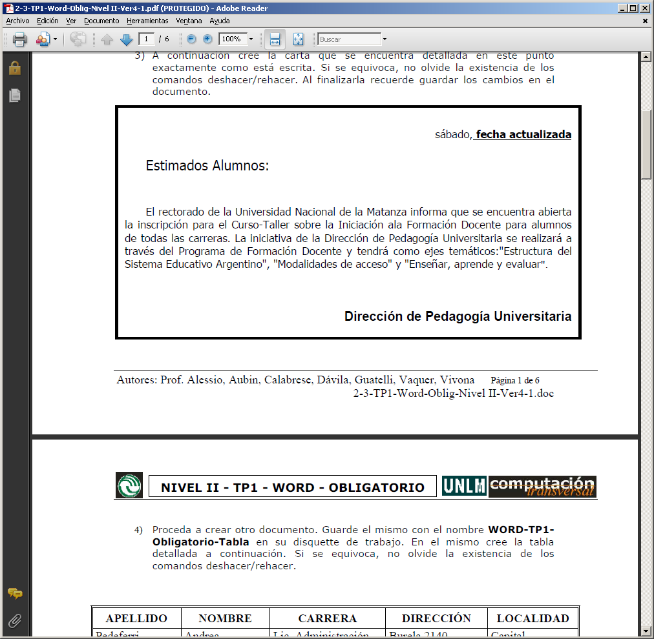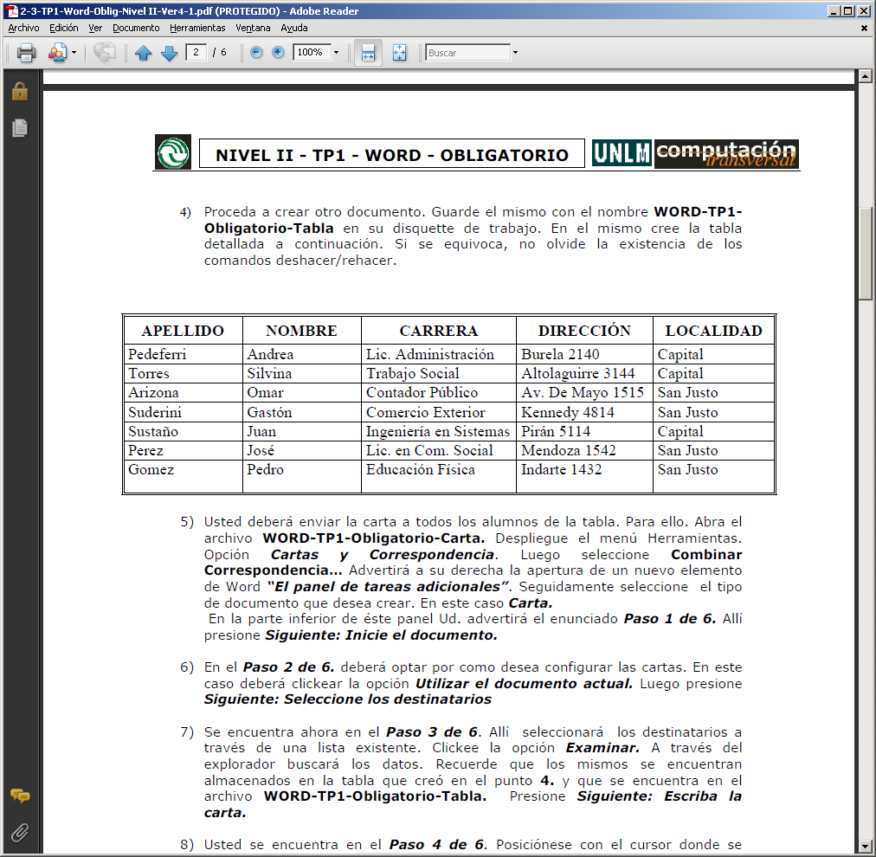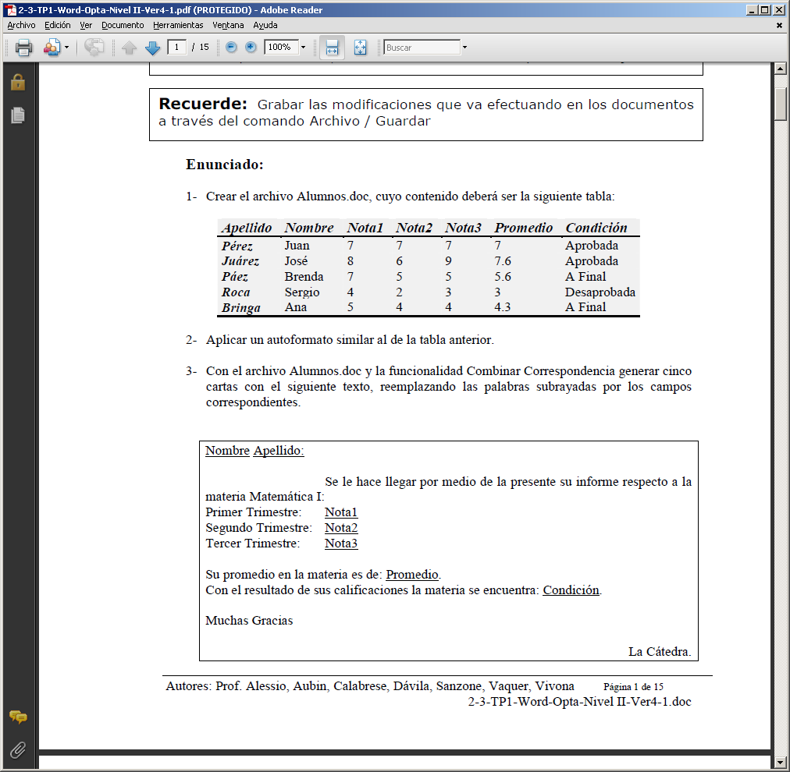

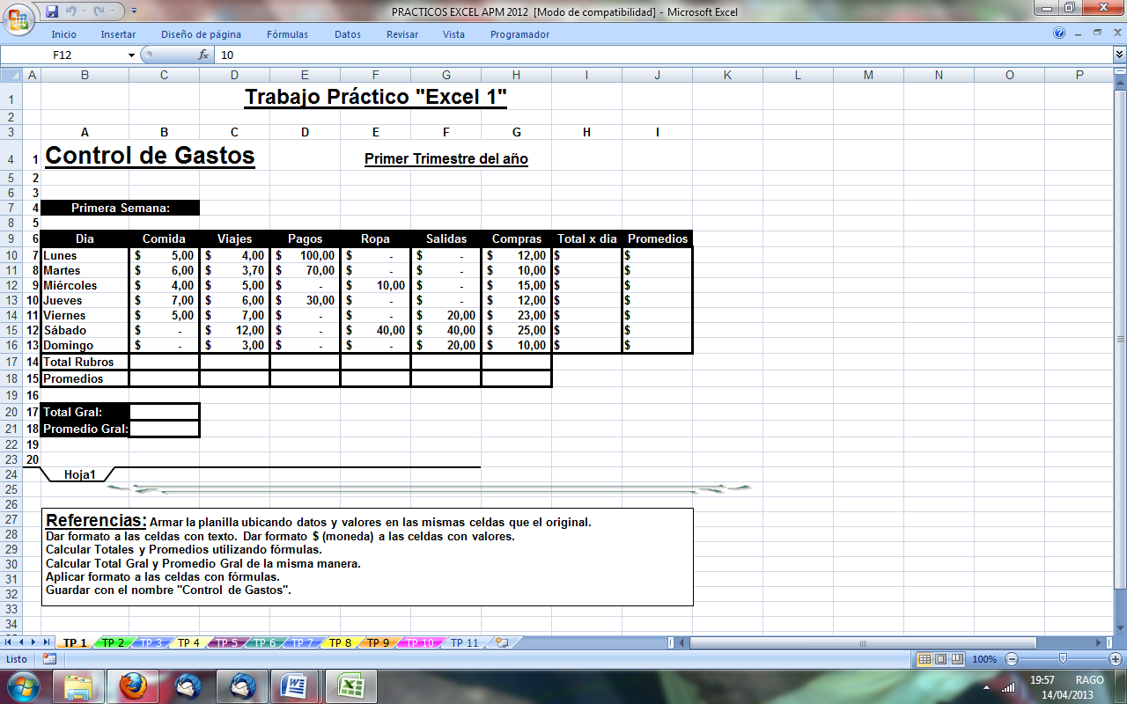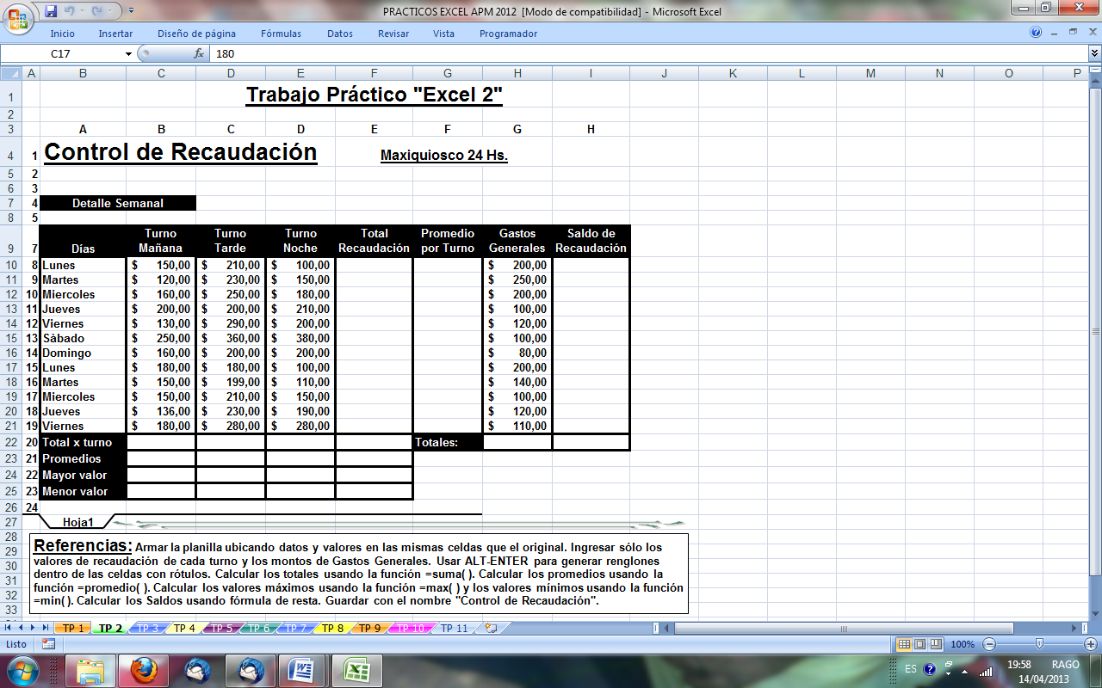

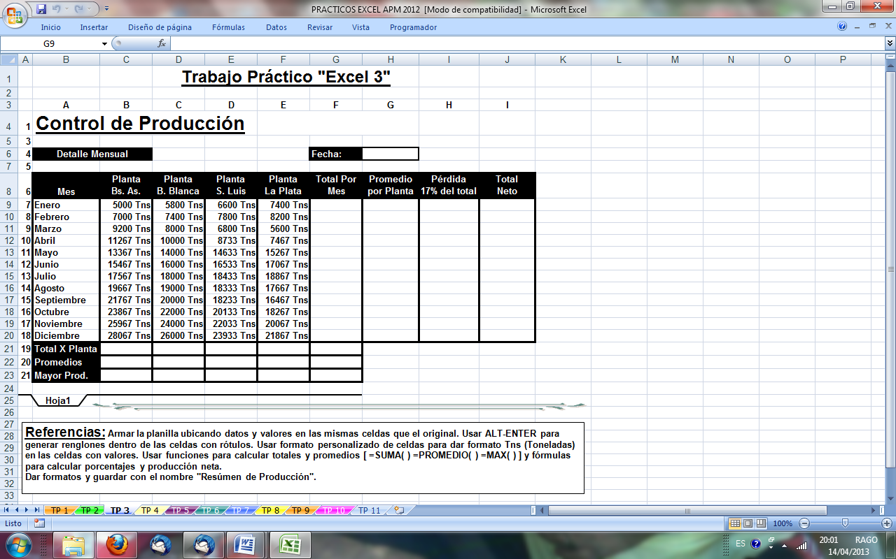

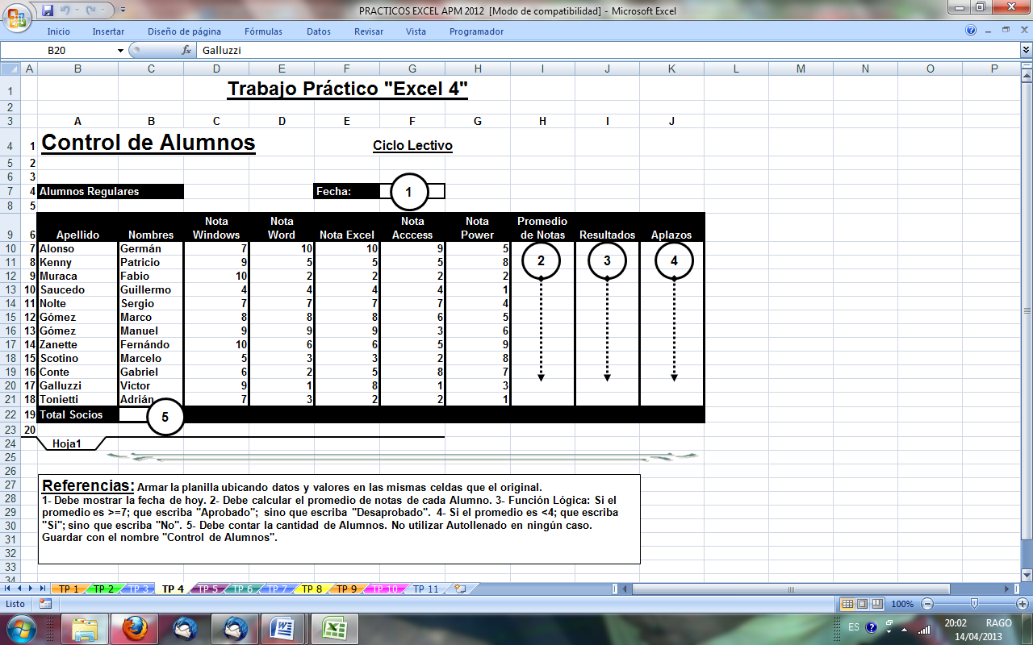

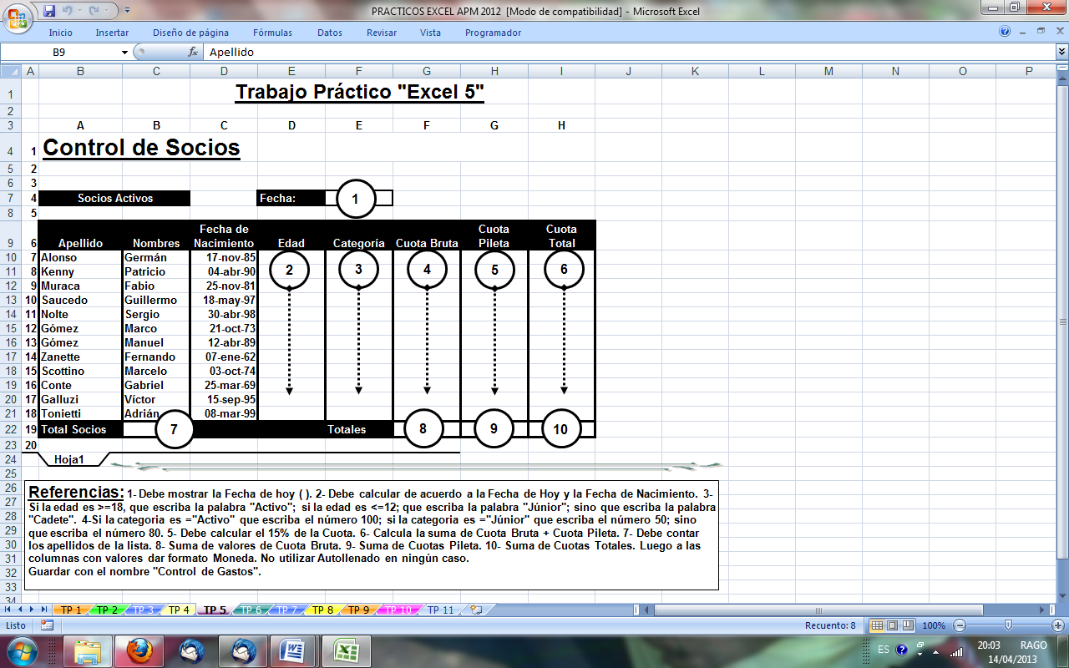

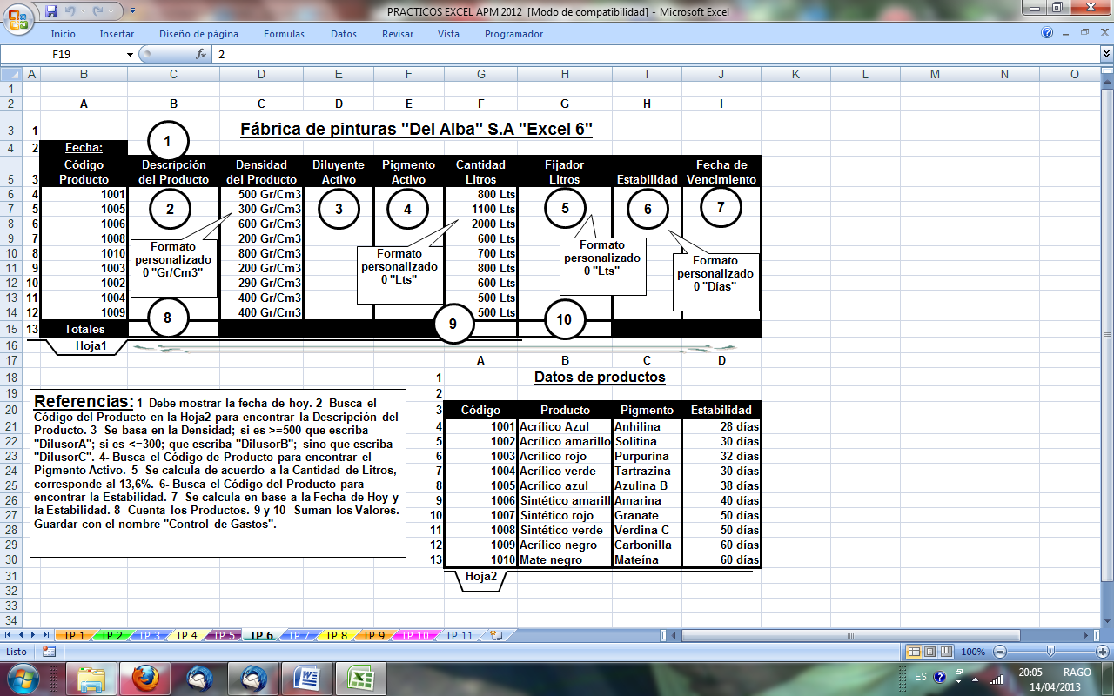

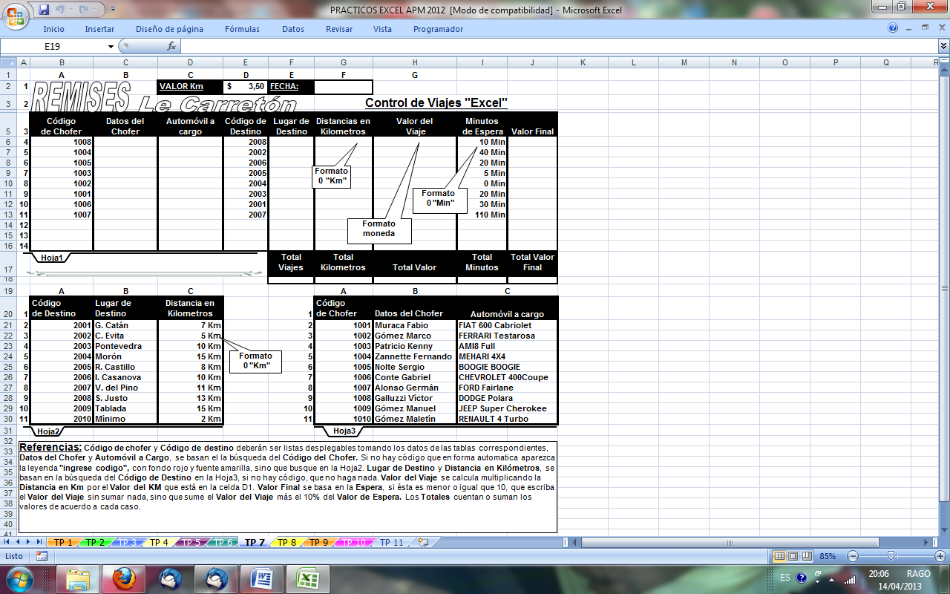

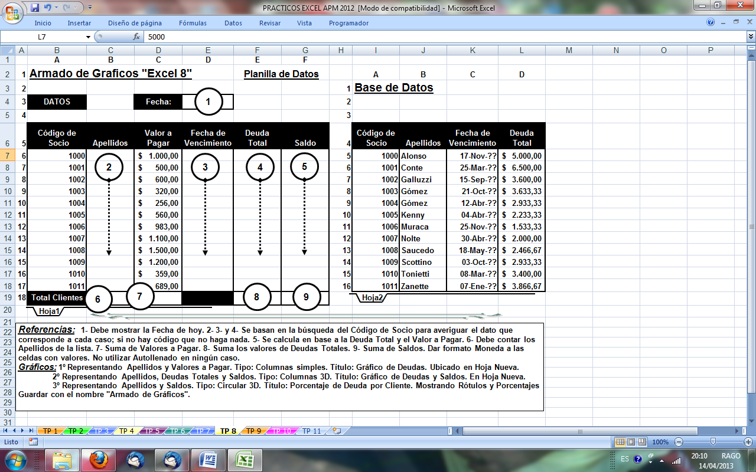

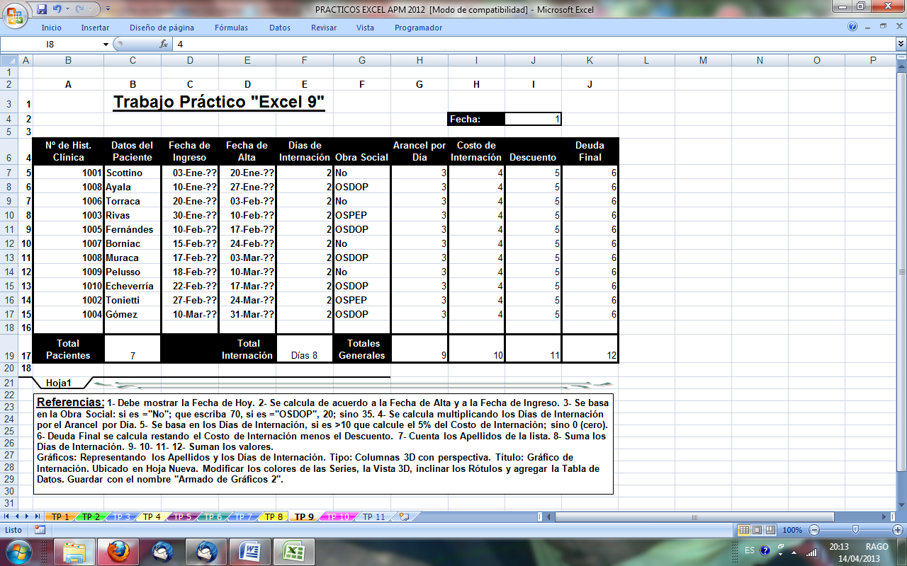

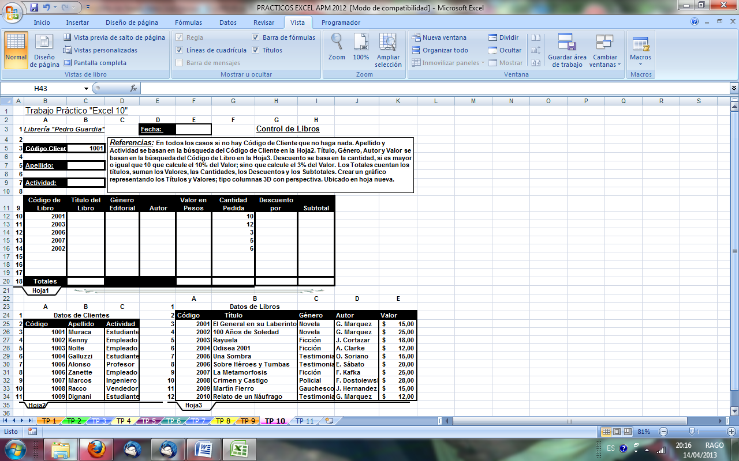

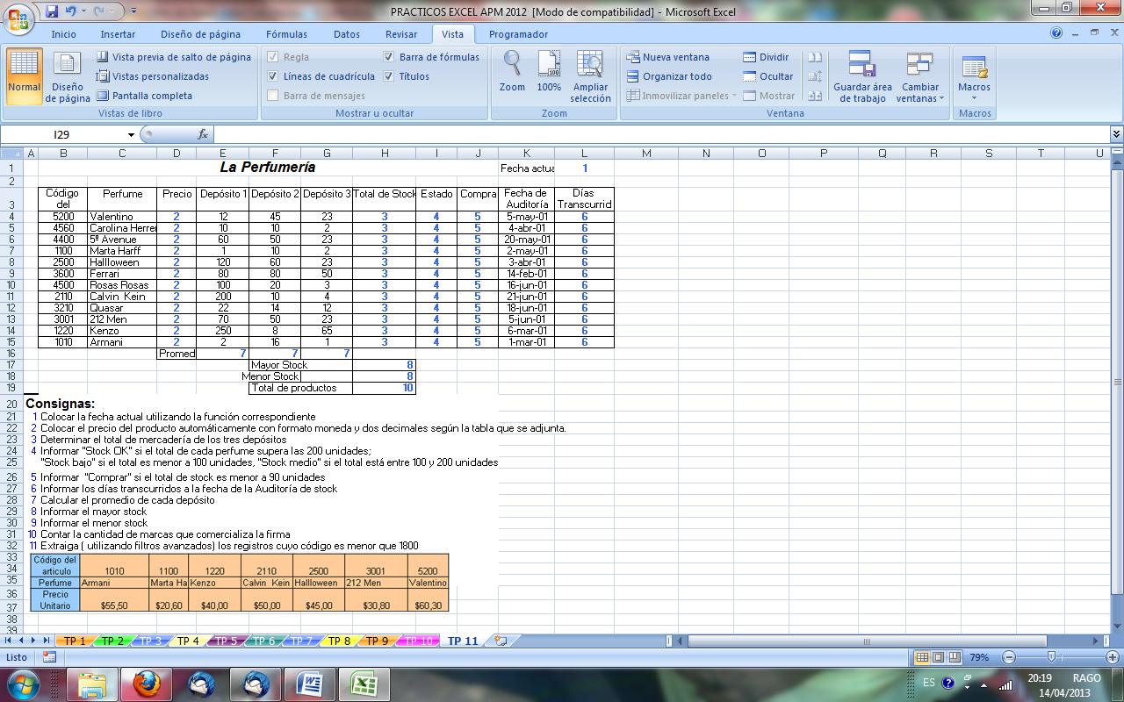

1. La vista Diseño de im­presión es una vista de documento u otro objeto tal y como apa­recerá cuando lo imprima. Los elementos como encabezados, pies de página, columnas y cuadros de texto, por ejemplo, apa­recerán en sus posiciones reales. [↑](#footnote-ref-2)